Nombre: ⁽²⁾ | Dr. Cable
Folio: ⁽³⁾ | DD08-2607131704

Historia del Documento

*Versión ⁽⁴⁾ | *Fecha ⁽⁵⁾ | *Autor(s) ⁽⁶⁾ | *Comentarios/Resumen de Cambios ⁽⁷⁾ | *Autorización ⁽⁸⁾
1.0 | 22/07/2013 | Rebeca Gudiño | Versión inicial del documento
1.1 | 30/08/2013 | José Luis Gutiérrez | Versión final del documento. Adecuado al formato de Cablevisión.
1.2 | 03/09/2013 | José Luis Gutiérrez | Se añadió descripción acerca del manejo de errores.
1.3 | 05/09/2013 | José Luis Gutiérrez | Se realizaron las siguientes modificaciones:  -Se modificaron las imágenes de la  sección 4.1 para mostrar las pantallas  que regularmente visualiza el usuario  final.  -Se removió el applet del detalle de la  cuenta de la vista Dr. Cable  -Se modificó la sección 3.1 diagrama de  flujo, se detallo el flujo en caso de error.
1.4 | 05/09/2013 | José Luis Gutiérrez Garnica | En la sección 4.1 Diseño de Vista Dr. Cable, se agregaron imágenes de los applets “Tickets Remedy” y “Estado Equipo en Auspice” cuando no se encontraron tickets asociados al equipo.
1.5 | 10/09/2013 | José Luis Gutiérrez Garnica | En la sección 3.3 Diagrama de Flujo, se agregó la siguiente descripción:  “El usuario reportará la falla siguiendo el proceso que se utiliza actualmente. Si existiera alguna falla en Dr. Cable, el área NOC determinará a cuál subárea le corresponderá atender dicha incidencia”
1.6 | 26/09/2013 | José Luis Gutiérrez Garnica | - Se actualizaron las imágenes de los Applets “Tickets Remedy” “Estado de Equipo en Auspice” debido a que los campos “IP Address” y “CMTS” serán presentados en el Applet “Tickets Remedy”, adicionalmente se agregaron los 2 campos “DHCPServer” “CMT FTP Server” y se quitó el campo “Downstrem Channel” en el applet de “Estado de equipo en Auspice”.  - Se modificó la imagen del manejo de errores.

Glosario de términos

Término ⁽⁹⁾ | Significado ⁽¹⁰⁾
Middleware | Aplicación que permite la integración entre diferentes tecnologías.
Usuario | Se refiere al usuario final que ejecutará las acciones en Siebel CRM
Web Service | Es un contenedor que encapsula funciones específicas y hace que estas funciones puedan ser utilizadas en otros servidores que se comunican usando mensajes XML que siguen el estándar SOAP. La descripción del servicio define las operaciones soportadas por el mismo, escritas en el lenguaje Web Services Description Language (WSDL).
SOA | Arquitectura orientada a servicios, transforma la compleja integración de aplicaciones en una conectividad ágil, reutilizable y basada en servicios mediante la mediación, enrutamiento y gestión de interacciones entre servicios y aplicaciones en la empresa.
Drill down | Elemento de la interfaz del usuario en Siebel, permite al usuario hacer clic a un campo y poder ser re direccionado a otra vista que incluye más información detallada del registro seleccionado.

Contenido ⁽¹¹⁾

Historia del Documento 2
Glosario de términos 4
1. Introducción 6
1.1. *Propósito del Documento ⁽¹²⁾ 6
1.2. *distribución ⁽¹³⁾ 6
1.3. *Documentos Relacionados ⁽¹⁴⁾ 6
2. *Suposiciones ⁽¹⁵⁾ 7
3. *Descripción del Proceso ⁽¹⁶⁾ 8
3.1 F lujo de Negocio 8
3.2. Diagrama de Secuencia 9
3.3. Diagrama de Flujo (invocacion dr. cable) 11
4. Diseño de Vista Dr. Cable 12
4.1. Vista Dr. Cable 12
4.2. Applets Dr. Cable 16
4.3. Manejo de errores 18
5 *Hoja de Firmas Diseño funcional ⁽¹⁷⁾ 20
6. *Anexo Técnico (Para Uso Exclusivo Del Área De Sistemas) Nota: En caso de que la solución no requiera generar análisis técnico, el responsable de la elaboración de este documento deberá justificar en esta sección el motivo de su no generación ⁽¹⁸⁾ 21

1 Introducción

2 *Propósito del Documento ⁽¹²⁾
Mostrar el diseño de la vista “Dr. Cable”, que servirá como base para determinar la viabilidad del requerimiento:”Obtener Datos de la Cuenta desde Siebel”.
Esta nueva vista pretende mostrarse a los usuarios que pueden verse afectados en la implementación del requerimiento y evalúen su impacto.
La aceptación de este diseño servirá como punto de partida para el inicio del proyecto.

3 *distribución ⁽¹³⁾
NOC
Call Center – Soporte
Desarrollo

4 *Documentos Relacionados ⁽¹⁴⁾
- AF08-2607131704 Dr Cable v1 0.doc
- Interfaces_Dr.Cable V1.0.xls
- Dr.Cable_Arquitectura_Integracion.doc

5 *Suposiciones ⁽¹⁵⁾

Se han identificado los siguientes supuestos:

- Cablevisión contará con los ambientes de SOA, SIEBEL, Auspice y Remedy estables y funcionando correctamente.

- El ambiente de SOA/BPM de Cablevisión tiene conectividad y comunicación entre las plataformas involucradas (SIEBEL, Auspice, Remedy), proporcionando los accesos y permisos necesarios para la transformación, pase de parámetros, exposición de servicios entre las plataformas.

- Cablevisión cuenta con un experto técnico y funcional de la aplicación Remedy y Auspice.

- LATBC asume que los desarrollos (Queries, procedures sql) serán construidos por Cablevisión para Remedy y Auspice.

- Cablevisión otorgara los permisos, accesos hacia SIEBEL, Remedy y Auspice para llevar a cabo la integración en SOA de las mismas.

- Los equipos considerados dentro del proceso de Dr. Cable fase 1, serán de telefonía y de Internet.

- La funcionalidad de Dr. Cable podrá ser invocada correctamente siempre y cuando la cuenta tenga asociado un equipo.

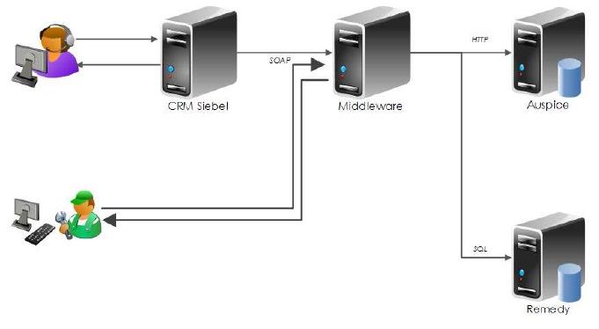



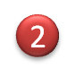


6 *Descripción del Proceso ⁽¹⁶⁾

F lujo de Negocio
PASO | DESCRIPCIÓN
1 | El agente telefónico recibe una llamada de un cliente solicitando soporte técnico. El agente solicita al cliente el número de cuenta, el detalle del equipo e invocará la funcionalidad de Dr. Cable. desde la vista “Resumen de la cuenta”
2 | La vista de Dr. Cable invocará y enviará los campos requeridos por el Web Service que realizará la consulta a Auspice y a Remedy.
3 | El middleware realizará los mapeos correspondientes para interactuar con los sistemas de Auspice y Remedy.
4 | El servicio consultará el estado del equipo(empleando el identificador de MAC Address) en la base de datos de Auspice.
5 | Al haber obtenido los números de tickets y el estado del equipo desde Auspice, el servicio consultará en la base de datos de Remedy la información de los incidentes.
6 | El resultado de la consulta es presentada en la Vista de Dr. Cable. El usuario informa al cliente el estado actual del equipo y el ticket relacionado al mismo.

Diagrama de Secuencia

En el siguiente diagrama se representa el proceso de la funcionalidad de la vista Dr. Cable:
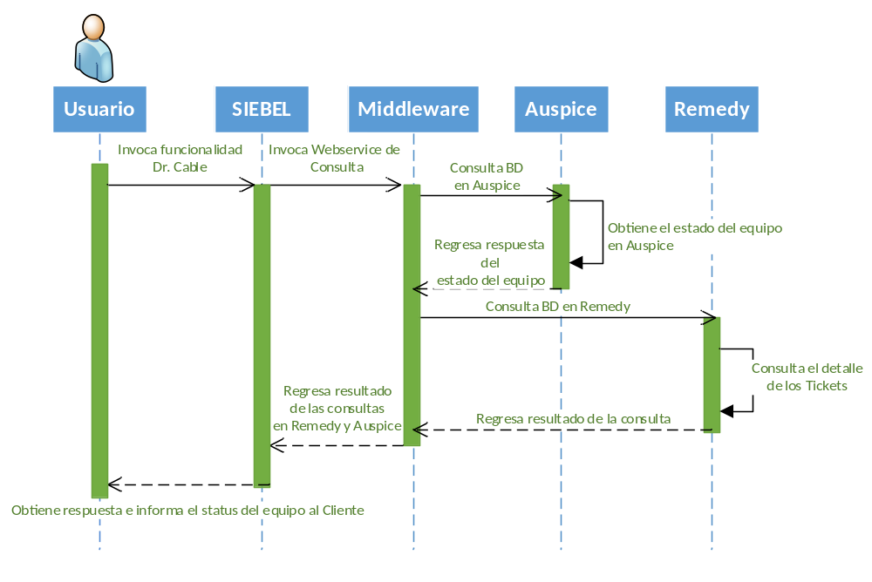

Invoca funcionalidad Dr. Cable
Se puede invocar la funcionalidad de dos maneras:
- En la vista de “Resumen de la cuenta”, en el applet de “Items de Servicio” se debe realizar drilldown sobre el campo de MAC ADDRESS de el equipo que se desee obtener el status y tickets relacionados.

- En la vista Dr. Cable, seleccionar el equipo sobre el cual se requiera obtener información y refrescar la vista con la funcionalidad de Siebel (Alt+ENTER).

Invoca Webservice de Consulta
Siebel mandará a llamar el Web Service de Consulta en SOA y le enviará los campos para la correcta ejecución.

Nota: Para mayor información consultar el archivo de interfaces “Interfaces_Dr.Cable V1.0.xls”

Regresa resultado de la consulta
Una vez enviada la solicitud, Siebel queda en espera de una respuesta acerca de las consultas. Cuando se recibe una respuesta, la muestra en la aplicación.

Diagrama de Flujo (invocacion dr. cable)

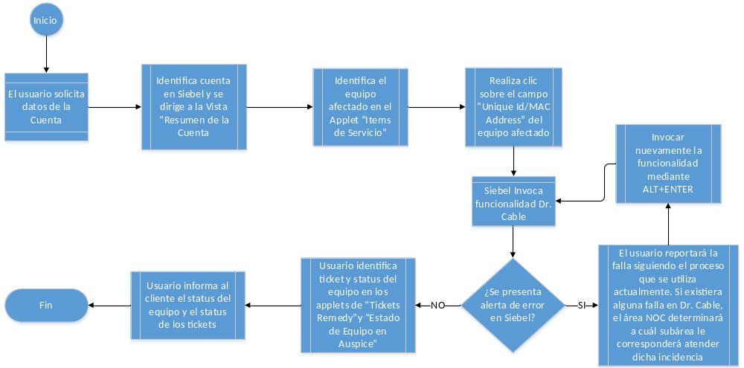

Diseño de Vista Dr. Cable

Vista Dr. Cable

Se trata de una vista nueva que servirá para mostrar información de los equipos del cliente. Estará creada sobre la pantalla “Cuentas” de Siebel. El usuario deberá de solicitar la cuenta al cliente y buscar la cuenta correspondiente:

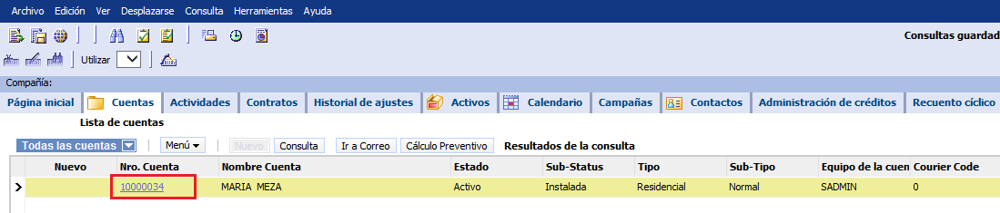

Una vez que el usuario realice la consulta para identificar al cliente, deberá navegar al detalle de la cuenta y seleccionar la pestaña “Resumen de la cuenta”.
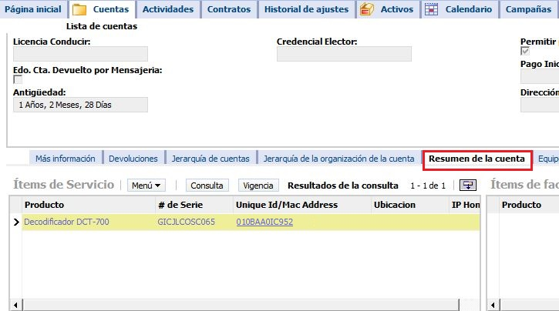

En el applet “Items de Servicio”, se deberá de identificar el equipo del cliente y usar el drill down sobre el campo de “Unique Id/Mac Address”. El drilldown re direccionará al usuario a la vista “Dr. Cable” e invocará el web service que consultará en los sistemas de Remedy y Auspice.

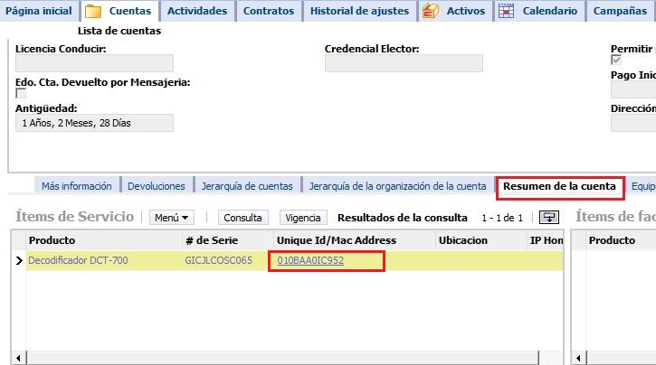

La vista “Dr. Cable”, mostrará los siguientes detalles:

- Información del equipo que se está consultando.
- Muestra los tickets encontrados en Remedy y que se encuentran asociados al equipo seleccionado.
- Muestra el estado actual del equipo en Auspice.

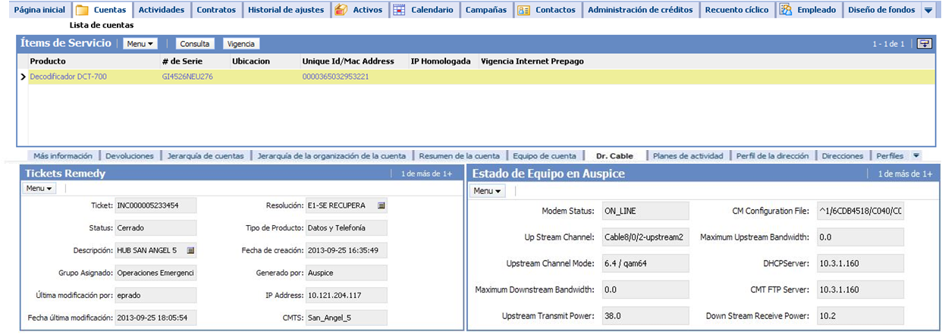
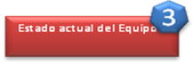
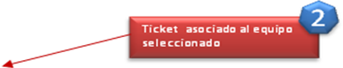
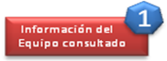

En caso de no encontrar un ticket asociado al equipo consultado, aun así se realizará la consulta del status del equipo en Auspice y se presentará la información en el Applet de “Estado Equipo en Auspice” y se presentará el mensaje de que no se encontró un ticket asociado al equipo dentro del Applet Ticket Remedy como lo muestran las siguientes imágenes:

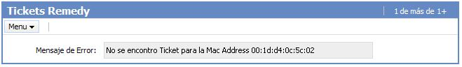
Applet de “Tickets Remedy” cuando no se encontró un ticket asociado.

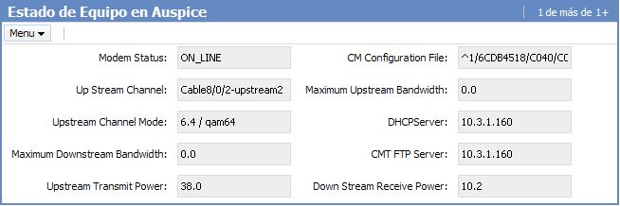

Applet de “Estado Equipo en Auspice” cuando no se encontró un ticket asociado.

Applets Dr. Cable

Las siguientes tablas detallan los campos que se tiene contemplados presentar para la fase 1 de Dr. Cable:

Nombre del applet: Applet Remedy

Etiqueta | Campo | Requerido | Tipo de Dato | Descripción
Ticket | Ticket | N | Varchar | Número de ticket en Remedy que se encuentra asociado al equipo consultado.
Status | Status | N | Varchar | Estado actual del ticket en Remedy.
Grupo Asignado | Grupo Asignado | N | Varchar | Grupo al cual ha sido asignado el ticket en Remedy (Call center, Soporte, etc…)
Fecha de creación | Fecha de creación | N | Date | Fecha en la que fue creado el ticket en Remedy.
Generado por | Generado por | N | Varchar | Nombre del responsable que generó el ticket de Remedy
Fecha de última modificación | Fecha de última modificación | N | Date | Fecha de la última modificación realizada en el ticket de Remedy.
Última modificación realizada por | Última modificación realizada por | N | Varchar | Nombre del responsable que realizó la última modificación en el ticket de Remedy
Descripción | Descripción | N | Varchar | Descripción detallada del problema del equipo consultado
Resolución | Resolución | N | Varchar | Descripción de la solución al problema descrito en el ticket en Remedy.
IP Address | IP Address | N | Varchar | Dirección IP actual del equipo
CMTS | CMTS | N | Varchar | CMTS

Nombre del applet: Applet Auspice

Etiqueta | Campo | Requerido | Tipo de Dato | Descripción
Modem Status | Modem Status | N | Varchar | Estado actual del modem en Auspice
DHCPServer | DHCPServer | N | Varchar | Dirección del servidor DHCP
CMT FTP Server | CMT FTP Server | N | Varchar | Dirección del servidor CMT FTP
Upstream Channel | Upstream Channel | N | Varchar | Canal Upstream del equipo
Upstream Channel Mode | Upstream Channel Mode | N | Varchar | Modalidad del canal de Upstream
Upstream Transmit Power | Upstream Transmit | N | Varchar | Potencia de transmisión Upstream del equipo
Downstream Receive Power | Downstream Receive | N | Varchar | Potencia de recepción Downstream del equipo
CM Configuration File | CM | N | Varchar | Archivo de configuración CM
Maximum Upstream Bandwidth | Maximum Upstream | N | Varchar | Máximo ancho de banda Upstream
Maximum Downstream Bandwidth | Maximum Downstream | N | Varchar | Máximo ancho de banda Downstream

Manejo de errores

En caso de que se presente algún error durante la orquestación en SOA, el mensaje de error será transmitido a Siebel y éste se encargará de mostrarlo en la interfaz gráfica a través de un mensaje como se muestra en el siguiente ejemplo:

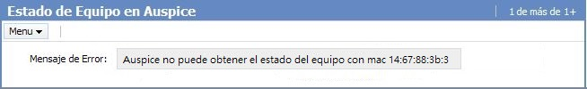

El manejo de errores en SOA, incluye todas las excepciones que se generan dentro de cada proceso de orquestación y haciendo uso de los manejos de errores genéricos (ej. Errores a causa de servicios sin respuesta) y específicos de sistema (ej. Error por timeout del sistema).

SOA para evaluar el resultado de la orquestación, envía una estructura la cual contiene los siguientes TAGs que describen a detalle el error obtenido durante la orquestación:

Etiqueta | Descripción
result | Contiene el código del error que se generó al momento de la ejecución de la transacción.
msg_error | Contiene la descripción del error que se generó al momento de la ejecución de la transacción.
det_error | Contiene la información detallada del error que se generó al momento de la ejecución de la transacción

Se han identificado los siguientes posibles errores que pudieran devolver los sistemas de Auspice y Remedy:

- Servicios sin respuesta de la aplicación destino
Cuando se envíe la solicitud a alguno de los dos sistemas(Auspice y Remedy), pudiera darse el escenario de que no se obtenga una respuesta y SOA devuelva una excepción de “Servicio sin Respuesta”.

- Excepción de origen desconocido

Cuando se conoce que los datos son válidos, que los servicios funcionan correctamente y que no existe ningún error en el código de integración, se considera que es una excepción de tipo desconocida.

- No recibir datos

La comunicación pudiera ser correcta pero que no exista información contenida en la base de datos de Remedy o de Auspice.

- Errores específicos de sistema
Errores propios de cada sistema tal como un posible “Time Out” debido a algún problema al momento de cargar algún componente de la plataforma.

NOTA: Para obtener un mayor detalle respecto a los errores que han sido identificados y que pudieran devolver las plataformas de Auspice y Remedy, referenciar al documento: “Dr.Cable_Arquitectura_Integracion.doc”

5 *Hoja de Firmas Diseño funcional ⁽¹⁷⁾

Firmas de Aceptación de Diseño propuesto

Nombre y Firma
Usuario
Nombre y Firma
Gcia/Coordinación área usuaria

Nombre y Firma
PMO

Nombre y Firma
Desarrollo

Nombre y Firma
Desarrollo

6. *Anexo Técnico (Para Uso Exclusivo Del Área De Sistemas) Nota: En caso de que la solución no requiera generar análisis técnico, el responsable de la elaboración de este documento deberá justificar en esta sección el motivo de su no generación ⁽¹⁸⁾

Se han identificado los siguientes motivos por los cuales no se requerirá de un Anexo Técnico:
- No será incluido en este proyecto debido a que el proceso de Doctor Cable no será de alto impacto para el área de desarrollo de sistemas.
- La documentación que ha sido contemplada para describir y explicar a detalle la funcionalidad de Dr. Cable, es completa y precisa por lo cual no se requiere del anexo técnico adicional.

Sección Encabezado

- Nombre del área: El propietario del formato es la Coordinación de Desarrollo de Sistemas, por lo que cualquier modificación al formato deberá ser consultada y aprobada por esta área.

Sección Carátula
- *Nombre del diseño: Capturar el nombre o descripción que viene en el documento de “Solicitud de Atención de requerimiento (SI-P16) o Solicitud de cambios a proyectos o requerimientos (SI-P10) o Solicitud de Atención de Fixes (SI-P13)”.

- *Folio de diseño: Capturar el folio del diseño siguiendo la reglas indicadas en los Estándares de documentación (SI-ES-001):
- DD - Identificador del “Documento de Diseño”
- nn-ddmmaahhmm - Debe capturar la misma cadena del documento de Solicitud de Atención de requerimiento (SI-P16) o Solicitud de cambios a proyectos o requerimientos (SI-P10) o Solicitud de Atención de Fixes (SI-P13)”
Ejemplo:
Folio del requerimiento: RE10-1009111630
Usted debe capturar para el documento de Diseño
Folio del diseño: DD10-1009111630

Sección Historia del documento
- *Versión: Capturar la versión del documento, de acuerdo a las modificaciones que se vayan realizando. Iniciando como primera versión 1.0

- *Fecha: Capturar la fecha de creación o modificación del documento.

- *Autor(es): Capturar el nombre de quién crea o modifica el documento.

- *Comentarios/resumen del cambio: Capturar el motivo de creación del documento o los motivos de modificación al mismo.

- *Autorización: Firma del responsable de la revisión del documento de Diseño.

Sección Glosario de términos
- Término: Capturar el término utilizado en el documento de diseño que sea necesario aclarar en su definición o descripción para propósito del mejor entendimiento del contenido del documento.

- Significado: Capturar la definición o descripción del término a aclarar.

Sección Contenido
- Todo documento debe contener la tabla de contenido.

Sección Introducción
- *Propósito del documento: Capturar el propósito o justificación por el cual se genera el documento de diseño

- *Distribución: Indicar a que áreas internas y/o externas debe ser distribuido

- *Documentos relacionados: Indicar todo tipo de documento o fuente que haya sido tomada de referencia para generar la propuesta de solución.

Sección *Suposiciones
- En esta sección usted puede indicar todos los supuestos sobre la solución. Como por ejemplo, si el usuario debe tener algún conocimiento sobre la solución o si deben existir condiciones de otras plataformas para que funcione la solución, etc.

Sección *Descripción del proceso
- Esta sección está destinada para el desarrollo de la solución a nivel negocio, por lo que no debe contener lenguaje técnico. Puede contener diagramas de la solución a nivel de caja.

Sección *Hoja de Firmas Diseño Funcional
- Debe contener
  - Nombre del usuario solicitante y nombre de usuarios involucrados (usuarios que son directamente afectados por la solicitud de quién solicita el requerimiento).
  - Nombre del Punto de contacto o Gerente del área que elabora el documento de diseño.
  - Nombre del Recurso(s) que elabora(n) el documento.
  - Nombre del Administrador de Proyectos responsable del requerimiento.

Nota:El llenado de esta sección está a cargo del área que elabora el documento.

Sección *Anexo Técnico (DE USO EXCLUSIVO DEL ÁREA DE DESARROLLO)
18.- Diagramas de Estados, clases, flujo, Navegación etc. que ameriten dependiendo de cada proyecto/Requerimiento así como información técnica necesaria para control del área de sistemas
Nota: En caso de no proceder la generación de esta sección, el responsable de la elaboración del documento debe indicar el motivo.

Nota: Las secciones marcadas con asterisco (*) son de llenado obligatorio y la ausencia de información invalida la entrega para Oficina de Proyectos y usuario solicitante. Si existe causa justificada para no llenar un campo marcado con asterisco (*) deberá indicar el motivo.

